Kā rīkoties, ja konstatēts LinX bojājums:
Ja gadījies novērot, ka sensors nedarbojas:
- Vispirms jāmēģina restartēt Bluetooth/telefons;
- Ja sensors joprojām bojāts, jāatver LinX aplikācija savā viedierīcē, jāatver profils un jānospiež “Sūtīt Vietējo žurnālu” (skatīt pievienoto attēlu);
- Lūdzam, no aplikācijas galvenā ekrāna uzņemt ekrānšāviņu (screenshot), kur redzams ierīces sērijas numurs;
- Noņemiet sensoru;
Piemērs:
- Spiediet uz profilu:
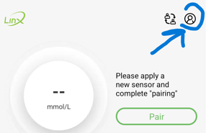
- Spiediet uz Sūtīt Vietējo žurnālu:
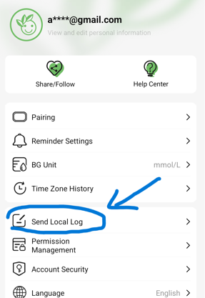

Lūdzu informējiet, kad tas ir izdarīts un tālāk mēs sazināsimies ar Jums par kompensācijas iespējām.
!!Atgādinām, ka sensora kļūmes vai bojājuma gadījumā tas ir pilnībā jānoņem, jo kompensācija tiek aprēķināta, pamatojoties uz ražotāja platformā redzamajiem datiem, kas precīzi fiksē sensora atvienošanas laiku.

- Sazinieties ar mums, rakstot e-pastu uz info@ral.lv Aprakstiet situāciju, pievienojiet pirkšanas dokumentu un izveidoto ekrānšāviņu (screenshot);
- Mēs ar Jums sazināsimies par turpmāko gaitu!

